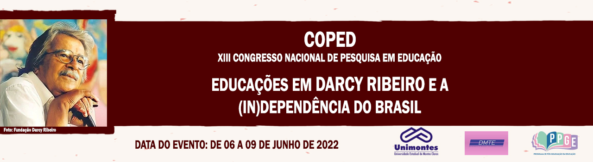

**A ORGANIZAÇÃO DIDÁTICO-PEDAGÓGICA DOCENTE DURANTE O ENSINO REMOTO EMERGENCIAL, NO ENSINO SUPERIOR**

Larissa Ramalho de Castro

Universidade Estadual de Monte Claros

[lariramalho.c@hotmail.com](mailto:lariramalho.c@hotmail.com)

Úrsula Adelaide de Lélis

Universidade Estadual de Monte Claros

ursulalelis@gmail.com.

**Palavras-chave**: Ensino Superior. Prática docente. Ensino Remoto Emergencial.

**Resumo Simples**

### Esta pesquisa analisa a organização didático-pedagógica da prática docente, no Curso de Pedagogia, na Universidade Estadual de Montes Claros, Unimontes, nos anos 2020 e 2021, período atípico em função da pandemia do COVID-19. Esse vírus apareceu, pela primeira vez, em 2019, na China, e teve seu primeiro caso, no Brasil, em São Paulo, em fevereiro de 2020. Em pouco tempo, os casos foram aumentando, contaminando milhares de pessoas e causando muitas mortes. Nesse contexto, decretou-se o isolamento social e muitos foram os desafios, inclusive para a educação escolarizada que precisou adotar o Ensino Remoto Emergencial (ERE). O ERE “[...] foi supostamente descoberto como uma ferramenta essencial para o desenvolvimento de uma educação complexa. O ensino tradicional ainda era muito praticado nas escolas e também nas metodologias utilizadas pelos docentes em geral” (CUNHA et al, 2021, p. 31). Com o isolamento, o novo normal exigiu que professores reinventassem suas formas de ensinar, numa associação real e urgente da educação com as tecnologias digitais. A Unimontes, por meio da Portaria nº049, de 06/04/2020 (UNIMONTES, 2020), adotou o tratamento excepcional para todos os cursos presenciais, via ERE. A partir daí, as aulas remotas foram fazendo-se presentes na vida dos seus professores e acadêmicos e as tecnologias, muitas vezes esquecidas ou secundarizadas, foram tornando-se aliadas do trabalho docente. Qual a organização didático-pedagógica que esses professores criaram para o cumprimento das suas atividades, nesse período? Desenvolvem-se estudos teóricos e de campo, por meio de questionários aplicados aos professores do curso, em exercício durante os anos de 2020 e 2021. De significância científica, social e acadêmica, este trabalho dialoga com o GT Saberes e Práticas Docentes, por ter o trabalho do professor como foco.

**Referências**

CUNHA, Fernando Ícaro Jorge et al. Ensino remoto e ensino híbrido: como será essa possível troca entre a modalidade e ensino remoto para o ensino híbrido? In: ______ (Org.). **Ensino Remoto Emergencial** - experiências de docentes em tempos de pandemia. Maringá: Uniedusul Editora, 2021. Cap. 2, p. 25-38

UNIVERSIDADE ESTADUAL DE MONTES CLAROS (Montes Claros, MG). Gabinete do Reitor. **Resolução nº 049/2020, de 06 de abril de 2020.** 2020. Disponível em: <https://unimontes.br/wp-content/uploads/2020/04/Portaria-n%C2%BA-049-Reitor.pdf> . Acesso em: 7 jul. 2021.